|  |  |
| --- | --- |
|  | BỘ GIÁO DỤC VÀ ĐÀO TẠO  **TRƯỜNG ĐẠI HỌC GIA ĐỊNH**  **KHOA KỸ THUẬT PHẦN MỀM** |

**BÀI TIỂU LUẬN**

**MÔN: CẤU TRÚC DỮ LIỆU**

**VÀ GIẢI THUẬT**

**Giảng viên hướng dẫn: Th.s Lê Huỳnh Phước**

**Họ và tên: Nguyễn Minh Tuấn**

**Mã số sinh viên: 2008110220**

**Lớp: K14DCPM01**

*Ho Chi Minh City, tháng 12 năm 2021*

**LỜI CẢM ƠN**

Lời mở đầu em xin chân thành cảm ơn Thạc sĩ Lê Huỳnh Phước trong suốt quá trình em tham gia và học tập môn Cấu trúc dữ liệu và giải thuật này. Nhờ sự chỉ dạy tận tình và đầy tâm huyết của thầy, em đã rút ra nhiều bài học quý báu và bổ ích. Cũng vì thế, em sẽ vận dụng toàn bộ kiến thức và dữ liệu mà em có để thực hiện bài tiểu luận này gửi đến thầy.

Nhưng với những hiểu biết về môn Cấu trúc dữ liệu và giải thuật còn hạn chế, em mong thầy thông cảm và bỏ qua cho em những thiếu sót trong bài làm tiểu luận. Rất mong thầy đóng góp ý kiến và sửa chữa giúp em để giúp em hoàn thiện bản thân hơn.

“Người lái đò tri thức” lúc nào cũng khó khăn, vất vả. Song, em xin kính chúc thầy có nhiều sức khỏe và thành công trong công việc thầy nhé.

Lời cũng đã dài, sau cùng em xin cảm ơn thời gian quý báu và những bài học đầy tâm đắc của thầy.

Xin chân thành cảm ơn!

Mục lục

I. Hiện trạng và yêu cầu 3

1. Hiện trạng 3

2. Yêu cầu 3

II. Phân tích 4

1. Các cấu trúc dữ liệu của chương trình 4

2. Các giải thuật của chương trình 4

III. Thiết kế 9

1. Kiến trúc chương trình: 9

2. Menu 9

IV. Cài đặt và thử nghiệm 10

V. Kết luận 11

1. **Hiện trạng và yêu cầu**
2. **Hiện trạng**

Cửa hàng Coop-mart vừa nhập về một số hàng hóa mới. Cửa hàng cần nhân viên sắp xếp và điều chỉnh chi tiết một số loại hàng hóa. Để tiện tổng hợp và thống kê các loại hàng hóa, nhân viên đã nhờ bạn viết chương trình Quản lí hàng hóa để dễ bề kiểm soát dữ liệu.

1. **Yêu cầu**

Sử dụng Linked List để sắp xếp dữ liệu hàng hóa vì nó giúp thao tác nhanh không cần phải dịch chuyển nếu bất kỳ phần tử nào bị xoá khỏi danh sách.

Chương trình cho phép người dùng sử dụng:

-Xóa hàng hóa

-Thêm hàng hóa

-Thống kê hàng hóa

-Sửa lỗi nhập hàng hóa

-Sắp xếp tăng, giảm hàng hóa

-Tìm kiếm hàng hóa theo loại, mã, ngày nhập kho

1. **Phân tích**

**1. Các cấu trúc dữ liệu của chương trình**

Sử dụng Linked List để sắp xếp dữ liệu hàng hóa vì nó giúp thao tác nhanh không cần phải dịch chuyển nếu bất kỳ phần tử nào bị xoá khỏi danh sách, dễ thao tác khắc phục nhược điểm của mảng.

-Sử dụng được tối ưu bộ nhớ

-Thêm và xóa bộ nhớ dễ dàng với chi phí hằng số (nhỏ)

**2. Các giải thuật của chương trình**

Sơ đồ khối:

-Thêm hàng hóa:

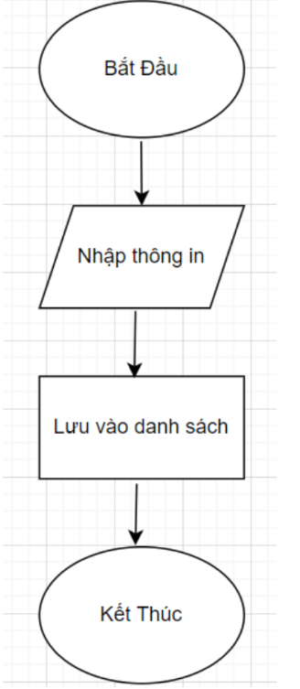

Xuất danh sách hàng hóa:

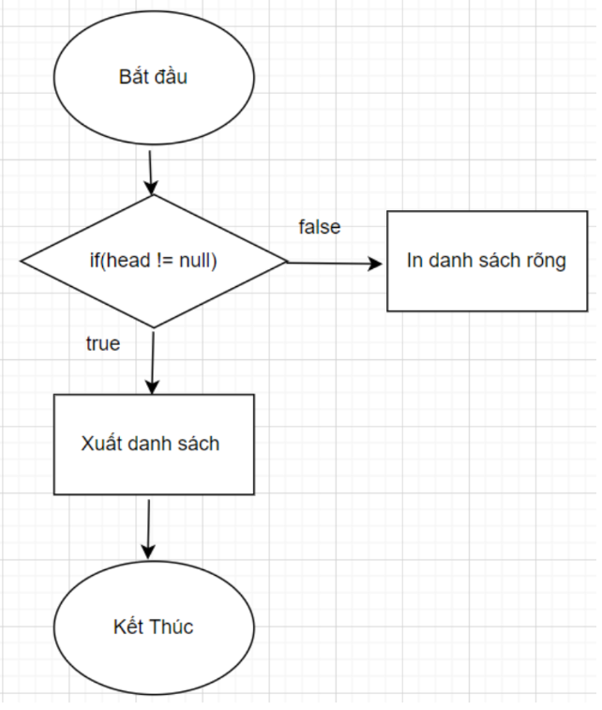

Sửa lỗi nhập hàng hóa:

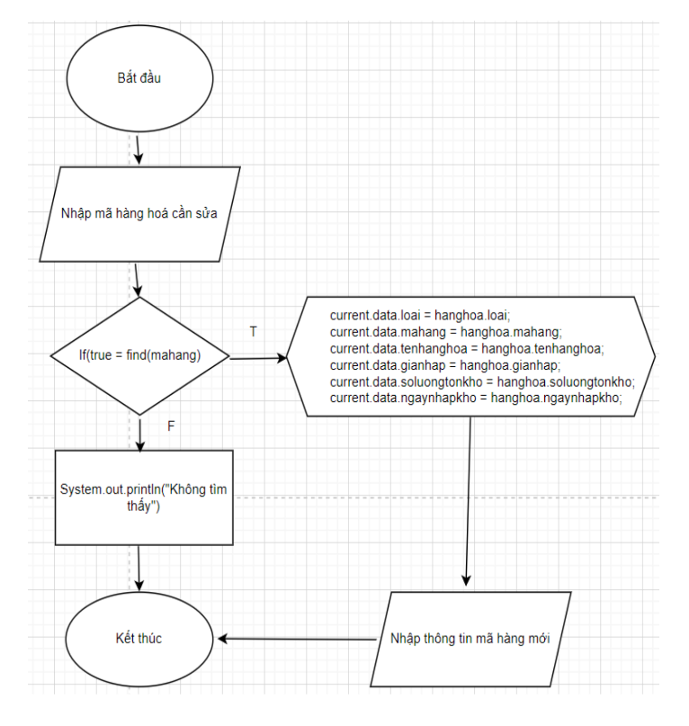

Tìm theo ngày:

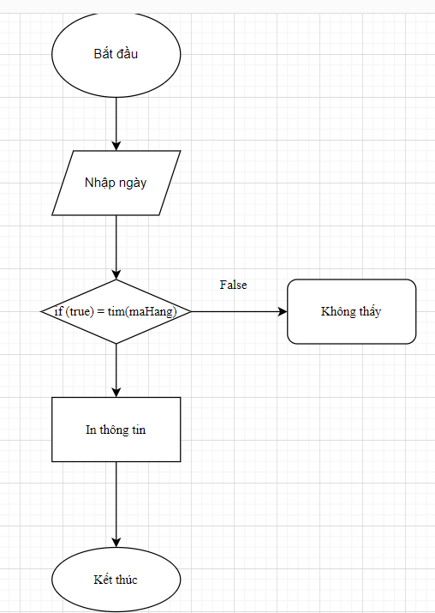

Tìm theo loại:

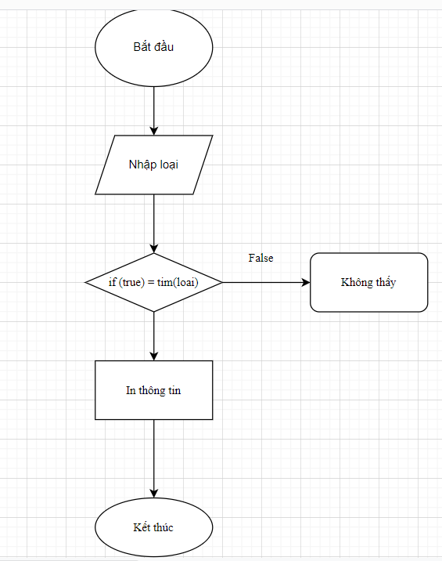

Tìm theo ngày nhập kho:

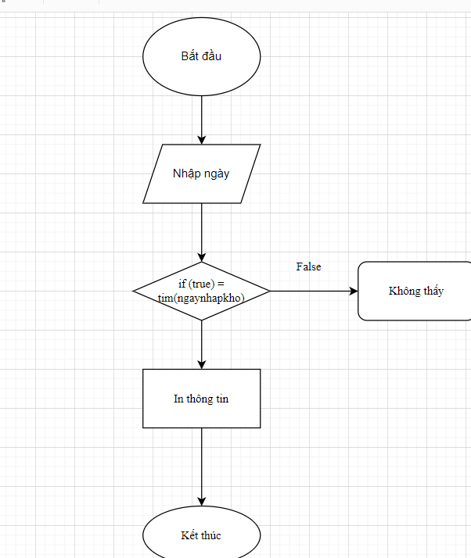

Sắp xếp tăng dần hàng hóa, giảm dần thì ngược lại:

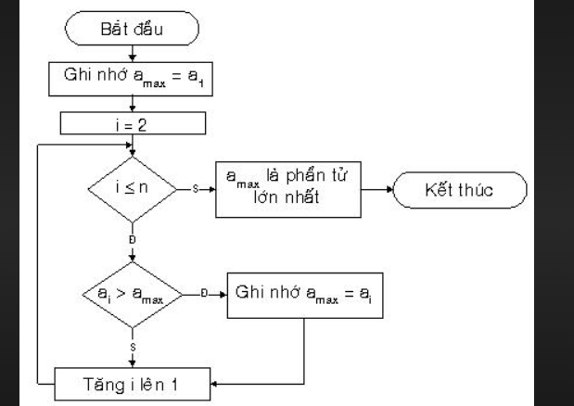

Xóa hàng hóa:

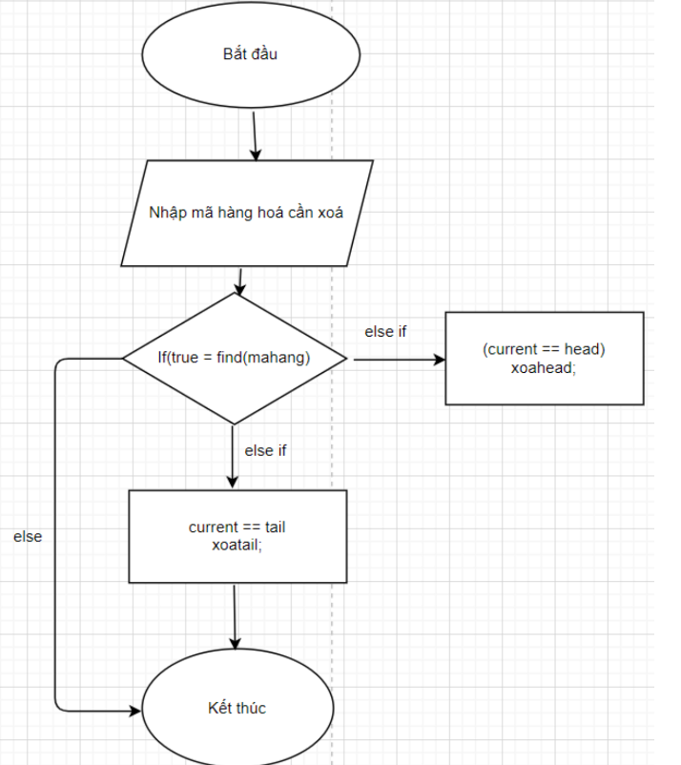

Thống kê hàng hóa:

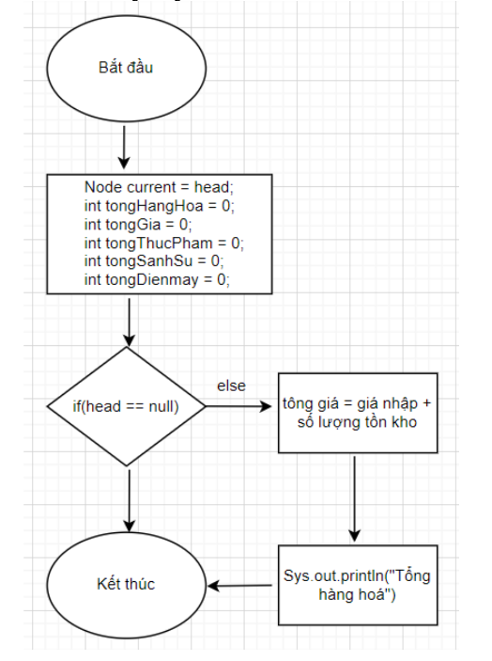

1. **Thiết kế**
2. **Kiến trúc chương trình:**

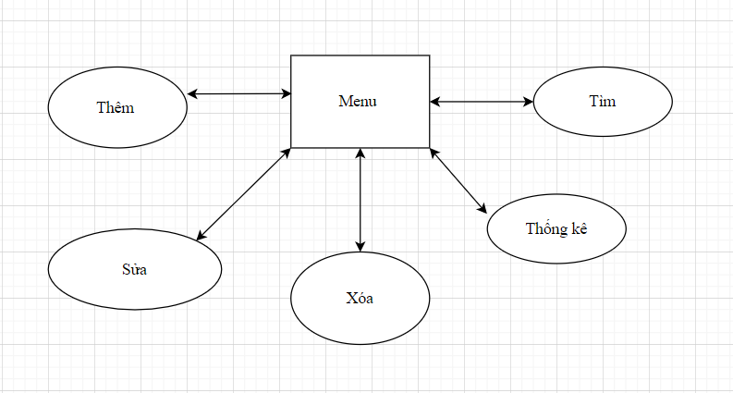**2. Menu**

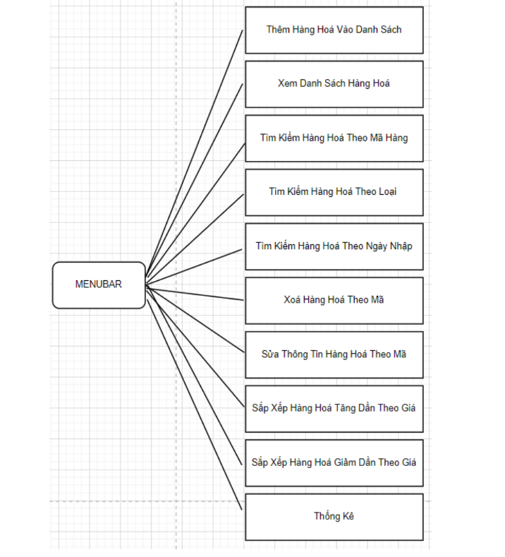

1. **Cài đặt và thử nghiệm**

Chạy thử chương trình

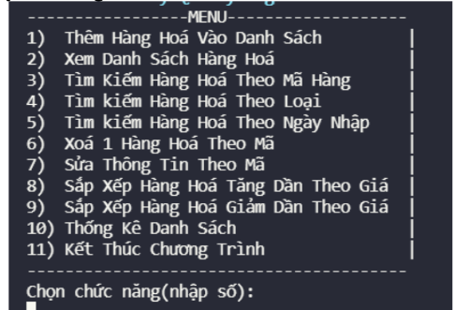

Sau khi chạy thì bị lỗi máy, khiến máy treo một thời gian rồi tự động khởi động lại.

Không biết có bị xung đột dữ liệu do các phần mềm laptop gây ra hay không.

1. Kết luận

-Chưa hoàn thành đề tài, không hài lòng với sản phẩm mình tạo ra. Khi chạy làm xung đột dữ liệu với một vài app trong laptop cụ thể là WPS Office, Macro Recoder khiến máy bị treo rồi phải reset.

-Về phần code không có lỗi sai, nhưng chạy máy ảo không được khiến phần cày đặt và trải nghiệm không được tối ưu hóa.

-Ưu điểm:

Vì thuật toán sử dụng Linked List (danh sách liên kết đơn) khiến cho phần mềm ít tốn dữ liệu hơn Array List.

-Khuyết điểm:

Sản phẩm chưa thể đưa vào thực tiễn cần tìm và sửa lỗi dữ liệu.

-Trong tương lai, sẽ khắc phục phần mềm, thêm vào các chức năng độc đáo và mới lạ.